|  |
| --- |
| http://www.berufssprache-deutsch.bayern.de/fileadmin/user_upload/BSD/Client_Icons/g22.png**Mathematik für Berufsvorbereitungsklassen** |

|  |  |
| --- | --- |
| **Modul(e)** | Geometrische Grundlage  Mathematische Grundstrukturen und Verfahren  Berufsorientierte Mathematik |
| **Kompetenz(en) aus dem Lernbereich Mathematik** | Die Schülerinnen und Schüler   * erproben Rechenstrategien (z. B. Einsatz von Rechenregeln, -gesetzen, Rechenbäume), entwickeln geeignete Lösungswege, u. a. bei Sachsituationen, und präsentieren diese. * zeichnen geometrische Figuren mit geeigneten Hilfsmitteln wie Zirkel, Geodreieck und Lineal. * wenden die Grundkonstruktionen (Seitenhalbierende, Senkrechte, Winkelhalbierende und Parallele) an. * berechnen Seitenlängen rechtwinkliger Dreiecke unter Anwendung des Satzes des Pythagoras. * planen bzw. zeichnen einfache Werkstücke, Arbeitsprozesse, Pläne, Körper oder ebene Figuren, auch mithilfe digitaler Werkzeuge. * berechnen unter Berücksichtigung wirtschaftlicher und umweltschonender Aspekte die Energie- und Materialverwendung. |
| **Titel** | **Dreiecke konstruieren** |

|  |  |
| --- | --- |
| **Vorkenntnisse in Mathematik** | Addition und Subtraktion von Dezimalbrüchen, Rechnen mit Maßeinheiten |

|  |  |
| --- | --- |
| **Materialien** | Fachwörterliste Mathematik (Gesamtdokument) in URL: <https://www.berufsvorbereitung.bayern.de/fileadmin/user_upload/BSD/Uploads_BSD_und_BV/BSD_Berufsvorbereitung_-integration/3_Mathematik/Fachwoerterliste_Mathematik/BIK_Fachwoerterliste_Mathematik_EndV.pdf>  Sprachsensible Animationen (Strecke halbieren) in URL: <https://www.berufsvorbereitung.bayern.de/fileadmin/user_upload/BSD/Uploads_BSD_und_BV/BSD_Berufsvorbereitung_-integration/3_Mathematik/Animationen_Mathematik/Strecke_halbieren.mp4> Sprachsensible Animationen (Lot auf Gerade durch Punkt) in URL: <https://www.berufsvorbereitung.bayern.de/fileadmin/user_upload/BSD/Uploads_BSD_und_BV/BSD_Berufsvorbereitung_-integration/3_Mathematik/Animationen_Mathematik/Lot_auf_Gerade_durch_Punkt.mp4> Sprachsensible Animationen (Winkel halbieren) in URL: <https://www.berufsvorbereitung.bayern.de/fileadmin/user_upload/BSD/Uploads_BSD_und_BV/BSD_Berufsvorbereitung_-integration/3_Mathematik/Animationen_Mathematik/Winkel_halbieren.mp4> Sprachsensible Animationen (Parallele Gerade durch Punkt) in URL: <https://www.berufsvorbereitung.bayern.de/fileadmin/user_upload/BSD/Uploads_BSD_und_BV/BSD_Berufsvorbereitung_-integration/3_Mathematik/Animationen_Mathematik/Parallele_Gerade_durch_Punkt.mp4> Sprachsensible Animationen (SSS-Satz) in URL: <https://www.berufsvorbereitung.bayern.de/fileadmin/user_upload/BSD/Uploads_BSD_und_BV/BSD_Berufsvorbereitung_-integration/3_Mathematik/Animationen_Mathematik/SSS_Satz.mp4>  Sprachsensible Animationen (SWS-Satz) in URL: <https://www.berufsvorbereitung.bayern.de/fileadmin/user_upload/BSD/Uploads_BSD_und_BV/BSD_Berufsvorbereitung_-integration/3_Mathematik/Animationen_Mathematik/SsW_Satz.mp4>  Sprachsensible Animationen (WSW-Satz) in URL: <https://www.berufsvorbereitung.bayern.de/fileadmin/user_upload/BSD/Uploads_BSD_und_BV/BSD_Berufsvorbereitung_-integration/3_Mathematik/Animationen_Mathematik/WSW_Satz.mp4> Sprachsensible Animationen (SsW-Satz) in URL: <https://www.berufsvorbereitung.bayern.de/fileadmin/user_upload/BSD/Uploads_BSD_und_BV/BSD_Berufsvorbereitung_-integration/3_Mathematik/Animationen_Mathematik/SsW_Satz.mp4>  M 1 (Das ist die Geschichte der Konstruktion.)  M 2 (Vertiefung: Winkel und Dreiecke)  M 3 (Schritte zum SSS-Satz)  M 4 (Schritte zum SWS-Satz)  M 5 (Schritte zum WSW-Satz)  M 6 (Schritte zum SsW-Satz)  M 7 (Vertiefung: Konstruktion beliebiger Dreiecke)  M 8 (Konstruktion rechtwinkliger Dreiecke)  M 9 (Temporaladverbien) |

|  |
| --- |
| **Lernsituation** |
| Rashid schreibt Ihnen eine Nachricht.  „Hallo, ich möchte meine Wohnung verschönern. Ich habe mir überlegt, ein großes Leintuch an meiner Wohnzimmerwand zu befestigen und diese zu bemalen. Jetzt habe ich ein modernes Bild gesehen, das mir sehr gut gefällt. Das kann man doch bestimmt selbst gestalten.  In der Größe kann ich aber leider nicht mit dem Geodreieck zeichnen. Kennst du eine Möglichkeit, wie ich die großen Dreiecke konstruieren kann?“  Rashid sendet Ihnen ein Bild.    Sie überlegen gemeinsam, wie man große Dreiecke zeichnen kann. |

|  |  |
| --- | --- |
| **Phasen** | **Unterrichtsverlaufsplanung** |
| **orientieren**  **informieren** | **Lernsituation:** Textnachricht  **Informationstext:** Das ist die Geschichte der Konstruktion.  *(Differenzierungsmöglichkeit M 1)* |
| **planen**  **durchführen** | **Das sind die Grundkonstruktionen.**  Die Schülerinnen und Schüler sehen Videos über die Grundkonstruktionen und bearbeiten die dazugehörigen Aufgaben.  *(Differenzierungsmöglichkeit M 2)*  **So konstruiert man deckungsgleiche (kongruente) Dreiecke.**  Die Schülerinnen und Schüler informieren sich über die einzelnen Konstruktionssätze.  *(Differenzierungsmöglichkeiten M 3, M 4, M 5, M 6 und M 7 mit M 9)* |
| **präsentieren**  **dokumentieren** | **Wir zeichnen Rashids Bild.**  Die Schülerinnen und Schüler konstruieren große Dreiecke mit verschiedenen Hilfsmitteln. |
| **bewerten**  **reflektieren** | **Selbstreflexion**  Die Schülerinnen und Schüler reflektieren ihre Fertigkeiten zu Grundkonstruktionen sowie das Verstehen und Umsetzen von Anleitungen. |
| **Vertiefung** | **Konstruktion rechtwinkliger Dreiecke** (M 8) |

|  |
| --- |
| http://www.berufssprache-deutsch.bayern.de/fileadmin/user_upload/BSD/Client_Icons/g22.png**Dreiecke konstruieren** |

Rashid schreibt Ihnen eine Nachricht.

„Hallo, ich möchte meine Wohnung verschönern. Ich habe mir überlegt, ein großes Leintuch an meiner Wohnzimmerwand zu befestigen und diese zu bemalen. Jetzt habe ich ein modernes Bild gesehen, das mir sehr gut gefällt. Das kann man doch bestimmt selbst gestalten.

In der Größe kann ich aber leider nicht mit dem Geodreieck zeichnen. Kennst du eine Möglichkeit, wie ich die großen Dreiecke konstruieren kann?“

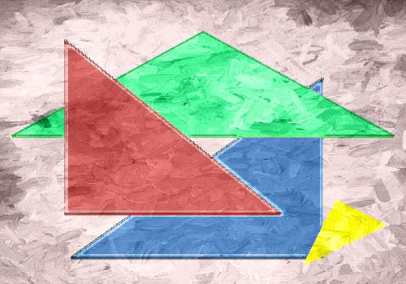Rashid sendet Ihnen ein Bild.

Sie überlegen gemeinsam, wie man große Dreiecke zeichnen kann.

Zunächst klären Sie, was man unter einer Konstruktion versteht. Sie recherchieren im Internet und finden folgenden Artikel.

**Das ist die Geschichte der Konstruktion.**

**Tipp:** Um den Text besser zu verstehen, bearbeiten Sie die Aufgaben in M 1.

Wussten Sie, dass Mathematiker schon vor 4500 Jahren konstruiert haben? Diese antiken Bauwerke besuchen bis heute viele Touristen – es sind die Pyramiden in Ägypten. Die ältesten erhaltenen Bauwerke der Welt sind die Pyramiden von Gizeh. Ein anderes Beispiel ist in Griechenland, nämlich die Akropolis in Athen. Sie wurde um 400 v. Chr. fertig gestellt.

Wussten Sie, dass auch Sie das Wissen der griechischen Mathematiker wie Pythagoras, Euklid und Thales im Mathematikunterricht nutzen? Vor allem im Geometrieunterricht verwenden Sie ähnliche Werkzeuge wie die griechischen Mathematiker: Geodreieck, Bleistift, Lineal und Zirkel. Sie zeichnen Dreiecke und gerade Linien, messen Strecken und konstruieren Kreise und Kreisteile mit dem Zirkel. Dies sind alles Konstruktionen der griechischen Mathematiker.

Es gibt sogenannte Grundkonstruktionen. Diese sind einfache Konstruktionen und Grundlage für komplexe Konstruktionen. Sie informieren sich zu den vier Grundkonstruktionen:

1) Halbieren einer Strecke

2) Ein Lot fällen in einem bestimmten Punkt

3) Halbieren eines Winkels

4) Konstruieren einer Parallelen zu einer Geraden

**Tipp:** In M 2 können Sie nochmals Winkel und Dreiecke wiederholen.

**Das sind die Grundkonstruktionen.**

**1) Halbieren einer Strecke**



**Sehen Sie sich das Video zum Halbieren einer Strecke an.**

**Wenden Sie nun Ihr Wissen aus dem Video an und halbieren Sie die Strecken.**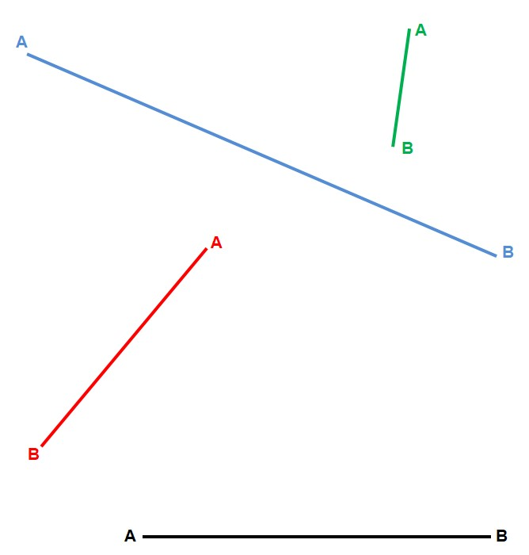

**2) Ein Lot fällen in einem bestimmten Punkt**

**Sehen Sie sich das Video *Lot auf Gerade durch* *Punkt* an.**

**Fällen Sie das Lot im Punkt P.**

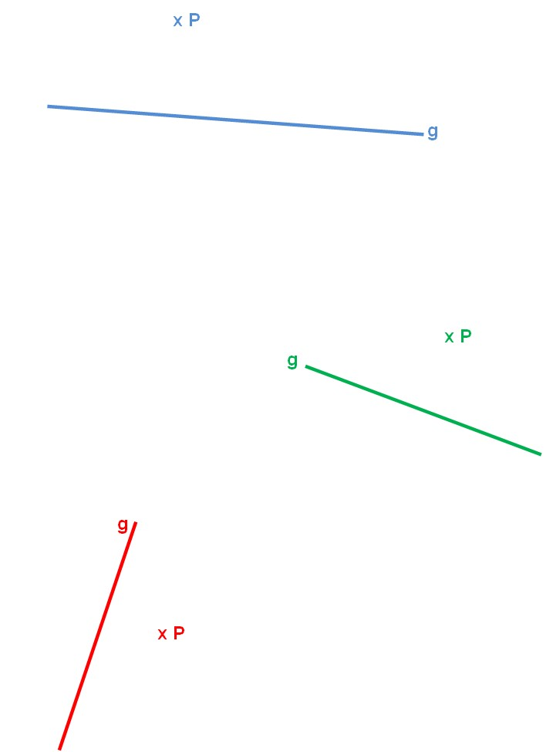

**3) Halbieren eines Winkels**

**Sehen Sie sich das Video *Winkel halbieren* an.**

**Halbieren Sie die Winkel.**

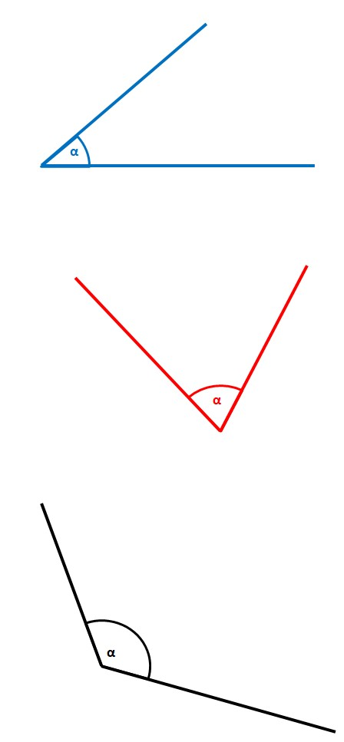

**4) Konstruieren einer Parallelen zu einer Geraden**

**Sehen Sie sich das Video *Parallele Gerade durch Punkt* an.**

**Konstruieren Sie die Parallelen im Punkt P.**

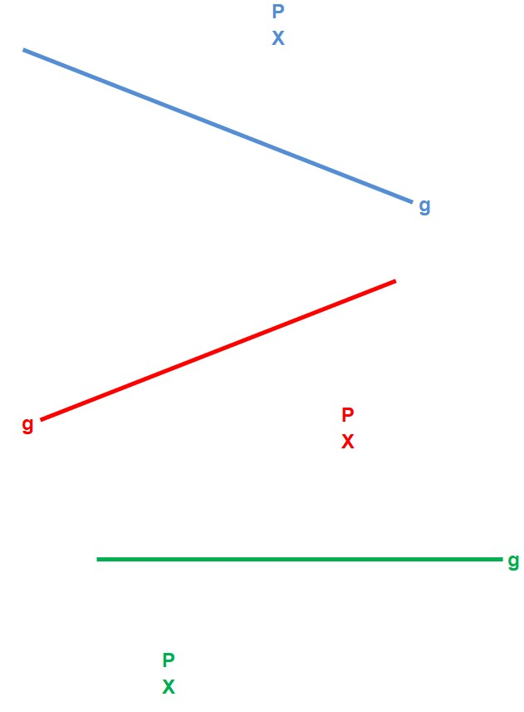

Rashid kennt nun die Grundkonstruktionen, aber sein Bild besteht aus komplexen Konstruktionen, nämlich aus Dreiecken. Er will die Dreiecke für sein Bild exakt nach der Vorlage konstruieren.

**So konstruiert man deckungsgleiche (kongruente) Dreiecke.**

In der Mathematik gibt es vier Sätze, um deckungsgleiche (kongruente) Dreiecke zu konstruieren. Deckungsgleich bedeutet, dass zwei Dreiecke vollkommen gleich sind. Man kann deckungsgleiche Dreiecke nur konstruieren, wenn man bestimmte Eigenschaften des Dreiecks kennt.

Die vier Kongruenzsätze heißen:

a) SSS-Satz 🡪 Seite, Seite, Seite

b) SWS-Satz 🡪 Seite, Winkel, Seite

c) WSW-Satz 🡪 Winkel, Seite, Winkel

d) SsW-Satz 🡪 Seite, Seite, Winkel

**a) SSS-Satz: Man weiß die Längen aller drei Seiten.**

**Sehen Sie sich das Video zum SSS-Satz an.**

**Tipp:** In M 3 können Sie die Schritte des SSS-Satzes nachlesen.

**b) SWS-Satz: Man kennt zwei Längen und das Winkelmaß zwischen diesen beiden Seiten.**

**Sehen Sie sich das Video zum SWS-Satz an.**

**Tipp:** In M 4 können Sie die Schritte des SWS-Satzes nachlesen.

**c) WSW-Satz: Man weiß die Länge einer Seite und die Größe der beiden anliegenden Winkel.**



**Sehen Sie sich das Video zum WSW-Satz an.**

**Tipp:** In M 5 können Sie die Schritte des WSW-Satzes nachlesen.

**d) SsW-Satz: Man kennt die Länge von zwei Seiten (S, s) und die Größe des Winkels, der gegenüber der längeren Seite (S) liegt.**



**Sehen Sie sich das Video zum SsW-Satz an.**

**Tipp:** In M 6 können Sie die Schritte des SsW-Satzes nachlesen.

**Tipps:** Alle Konstruktionsarten können Sie in M 7 nochmals wiederholen. In M 8  
erhalten Sie Informationen zur Konstruktion rechtwinkliger Dreiecke.

**Wir zeichnen Rashids Bild.**

**Überlegen Sie mit Ihrem Lernpartner:**

**- Wie konstruieren Sie große Dreiecke?**

**- Welche Werkzeuge brauchen Sie?**

**Tipp:** Verwenden Sie Farbe, Holzlatten, eine Schnur, einen Nagel etc.

**Selbstreflexion**

**Kreuzen Sie an.**

|  |  |  |  |
| --- | --- | --- | --- |
|  |  |  |  |
| Ich verstehe die Konstruktionsanleitungen im Video. |  |  |  |
| Ich kann die Konstruktionsanleitung umsetzen. |  |  |  |
| Ich beherrsche die Grundkonstruktionen. |  |  |  |
| Ich beherrsche die vier Sätze der Dreieckskonstruktion. |  |  |  |
| Ich kann Konstruktionen mit eigenen Worten erklären. |  |  |  |

|  |
| --- |
| **Materialien** |

**M 1** (Das ist die Geschichte der Konstruktion.)

**Recherchieren Sie mit der Bildersuche die Pyramiden in Ägypten und die Akropolis in Athen.**

**Recherchieren Sie: Für welche mathematischen Konstruktionen sind die griechischen Mathematiker Pythagoras, Euklid und Thales bekannt?**

Der zweite Absatz enthält mathematische Fachbegriffe.

Geometrie – Geodreieck – Lineal – Zirkel – gerade Linien – messen – Strecke – Kreis – konstruieren – Kreisteil – Konstruktion – zeichnen

**Klären Sie im Team die Bedeutung der Fachbegriffe. Verwenden Sie dazu die *Fachwörterliste Mathematik*.**

Mathematische Werkzeuge früher und heute

**Verbinden Sie passende mathematische Werkzeuge von früher und heute.**

|  |  |
| --- | --- |
| früher | heute |
| Schwamm | Lineal |
| Kreide | Zirkel |
| Holzpflock und Schnur | Radiergummi |
| Messlatte | Bleistift |

**M 2** (Vertiefung: Winkel und Dreiecke)

**Messen Sie die Seiten und Winkel der Dreiecke.**

**Beschriften Sie die Eckpunkte, Winkel und Seiten mit Maßen.**

**Tipp:** Verwenden Sie die *Fachwörterliste Mathematik*.

|  |  |
| --- | --- |
| **a)** |  |
| **b)** |  |
| **c)** |  |

**M 3** (Schritte zum SSS-Satz)

**SSS-Satz**

|  |  |
| --- | --- |
| **1. Schritt:** |  |
| Man zeichnet die Seite c mit den Punkten A und B. |
| **2. Schritt:** |  |
| Man zeichnet einen Kreis mit Radius a um B und einen weiteren Kreis um A mit Radius b. |
| **3. Schritt:** |  |
| Der obere Schnittpunkt der beiden Kreise um A und B ergibt den Punkt C. |
| **4. Schritt:** |  |
| Man verbindet A und C und B und C zu einem Dreieck. |

**M 4** (Schritte zum SWS-Satz)

**SWS-Satz**

|  |  |
| --- | --- |
| **1. Schritt:** |  |
| Man zeichnet die Seite b mit den Punkten A und C. |
| **2.Schritt:** |  |
| Man trägt im Punkt C den Winkel γ an und zeichnet eine Hilfsgerade g. |
| **3. Schritt:** |  |
| Man trägt auf der Hilfsgeraden g von Punkt C aus die Strecke a an und erhält den Punkt B. |
| **4. Schritt:** |  |
| Man verbindet A, B und C zu einem Dreieck. |

**M 5** (Schritte zum WSW-Satz)

**WSW-Satz**

|  |  |
| --- | --- |
| **1. Schritt:** |  |
| Man zeichnet die Seite b mit den Punkten A und C. |
| **2.Schritt:** |  |
| Man trägt im Punkt A den Winkel α an und zeichnet eine Hilfsgerade g. |
| **3. Schritt:** |  |
| Man trägt im Punkt C den Winkel γ an und zeichnet eine Hilfsgerade h. |
| **4. Schritt:** |
| Der Schnittpunkt von g und h ergibt den Punkt B. |

**M 6** (Schritte zum SsW-Satz)

**SsW-Satz**

|  |  |
| --- | --- |
| **1. Schritt:** |  |
| Man zeichnet die kürzere der beiden Seiten, im Beispiel Seite b, mit ihren Punkten A und C. |
| **2.Schritt:** |  |
| Man trägt den Winkel α an und zeichnet eine Hilfsgerade g. |
| **3. Schritt:** |  |
| Man zeichnet einen Kreis um den Punkt C mit dem Radius der längeren Strecke a. |
| **4. Schritt:** |  |
| Der Schnittpunkt des Kreises und der Hilfsgeraden g ergibt den fehlenden Punkt B des Dreiecks. |

**M 7** (Vertiefung: Konstruktionen beliebiger Dreiecke)

**1. Konstruieren Sie die Dreiecke.**

**Kreuzen Sie den Konstruktionssatz an, den Sie dafür verwendet haben.**

|  |  |  |  |
| --- | --- | --- | --- |
|  |  | **Konstruktion** |  |
| **a)** | a = 4,0 cm  b = 3,0 cm  γ = 30° |  | □ SSS  □ SWS  □ WSW  □ SsW |
| **b)** | a = 3,0 cm  b = 4,0 cm  c = 5,0 cm |  | □ SSS  □ SWS  □ WSW  □ SsW |
| **c)** | a = 6,0 cm  α = 45°  c = 4,0 cm |  | □ SSS  □ SWS  □ WSW  □ SsW |

**2. Formulieren Sie eine Konstruktionsbeschreibung zur Aufgabe 1 a).**

**Tipps:** Die Wörter in der grauen Box helfen Ihnen dabei.

Die Präposition *mit* verlangt den Dativ. Beispiel: *Ich zeichne mit dem Zirkel.*

Informationen zu Temporaladverbien finden Sie in M 9.

|  |
| --- |
| das Lineal – der Bleistift – zeichnen – der Zirkel – die gerade Linie – einstechen – abmessen – die Strecke – der Kreisbogen – verbinden – markieren – der Einstechpunkt – der Schnittpunkt – abtragen – der Radiergummi |

___________________________________________________________________

___________________________________________________________________

___________________________________________________________________

___________________________________________________________________

___________________________________________________________________

___________________________________________________________________

___________________________________________________________________

___________________________________________________________________

___________________________________________________________________

___________________________________________________________________

___________________________________________________________________

___________________________________________________________________

___________________________________________________________________

___________________________________________________________________

___________________________________________________________________

___________________________________________________________________

___________________________________________________________________

___________________________________________________________________

___________________________________________________________________

___________________________________________________________________

**3. Nennen Sie die fehlenden Angaben.**

**Tipp:**  Zeichnen Sie eine Skizze.

Markieren Sie anschließend die gegebenen Maße farbig.

|  |  |  |
| --- | --- | --- |
| **Konstruieren Sie ein Dreieck** | | **Skizze** |
| **a)** | **mit dem SWS-Satz.**  b = 3,0 cm  α = 40° |  |
|  | **Diese Angabe fehlt:** |  |
| **b)** | **mit dem SSS-Satz.**  a = 4,0 cm  b = 3,0 cm |  |
|  | **Diese Angabe fehlt:** |  |
| **c)** | **mit dem SsW-Satz.**  a = 3,0 cm  c = 5,0 cm  γ = 45° |  |
|  | **Diese Angabe fehlt:** |  |

**M 8** (Konstruktion rechtwinkliger Dreiecke)

Der Satz des Thales‘ (630 v. Chr.) sagt: Alle von einem Halbkreis umschriebenen Dreiecke sind rechtwinklig.

Dieser Halbkreis ist der Thaleskreis. Mit Hilfe des Thaleskreises lassen sich rechtwinklige Dreiecke konstruieren.

|  |  |
| --- | --- |
| **1. Schritt:** |  |
| Man zeichnet eine beliebige Strecke [AB]. |
| **2. Schritt:** |  |
| Man halbiert die gezeichnete Strecke [AB] in zwei gleiche Teile.  Der Schnittpunkt der Mittelsenkrechten mit der Strecke [AB] ergibt den Mittelpunkt M. |
| **3. Schritt:** |  |
| Man zeichnet mit dem Zirkel einen Halbkreis über der Strecke [AB] um den Mittelpunkt M.  Der Radius r hat die gleiche Länge wie die Strecke [AM]. |

|  |  |
| --- | --- |
| **4. Schritt:** |  |
| Egal, wo sich der Punkt C auf dem Halbkreis befindet, man erhält immer ein rechtwinkliges Dreieck ABC. |

**M 9** (Temporaladverbien)

Temporaladverbien beantworten die Frage *Wann?*

Beispiele: *zuerst, dann, danach, anschließend*

**Formulieren Sie die richtigen Sätze zu den Schritten.**

**Tipp:** Temporaladverbien stehen meist an der ersten Position.

1. Schritt: Zuerst (Radius / messen)

___________________________________________________________________

2. Schritt: Dann (Mittelpunkt / einstechen)

___________________________________________________________________

3. Schritt: Danach (Kreis / zeichnen)

___________________________________________________________________

|  |
| --- |
| **Lösungen** |

**zu *Halbieren Sie die Strecken.* (nicht im Maßstab)**

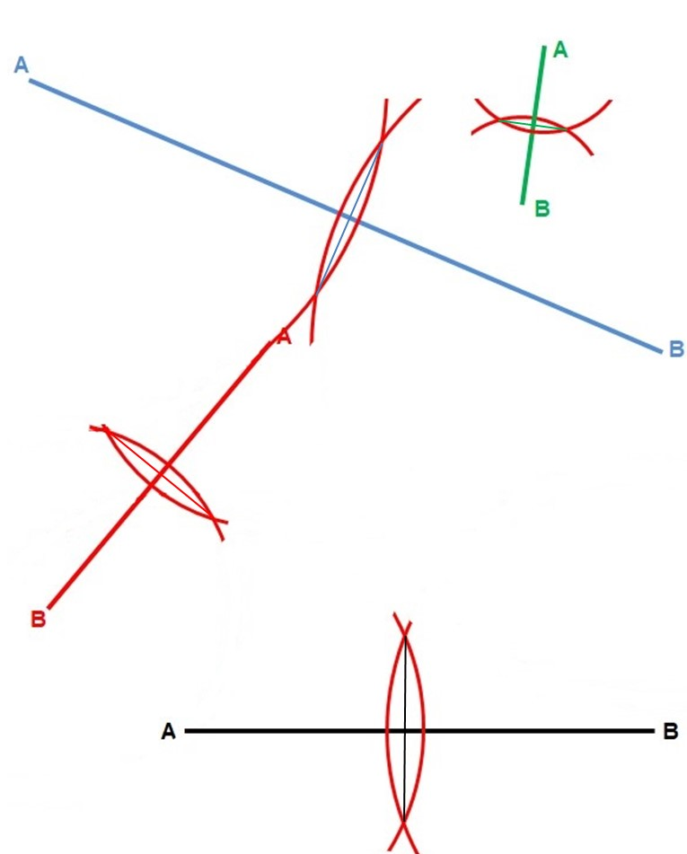

**zu *Fällen Sie das Lot im Punkt P.* (nicht im Maßstab)**

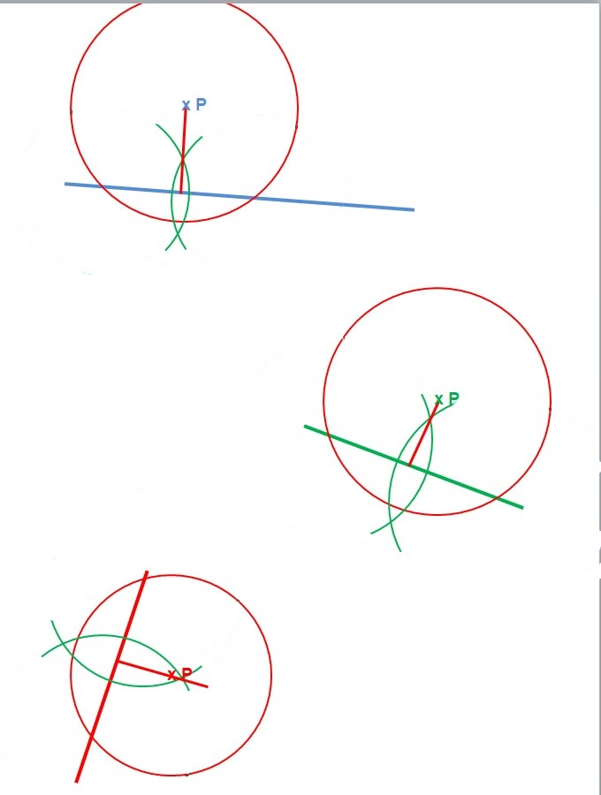

**zu *Halbieren Sie die Winkel.* (nicht im Maßstab)**

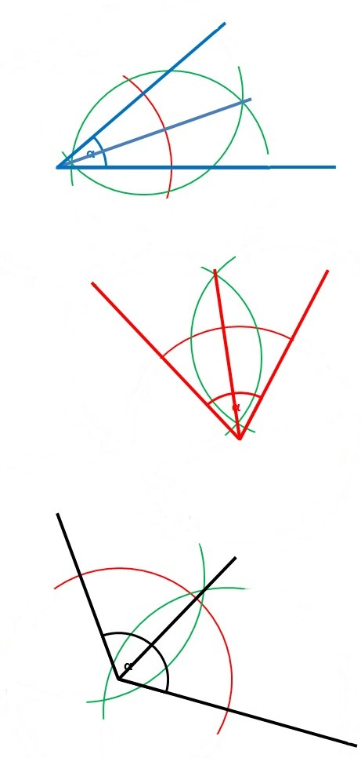

**zu *Konstruieren Sie die Parallelen im Punkt P.* (nicht im Maßstab)**

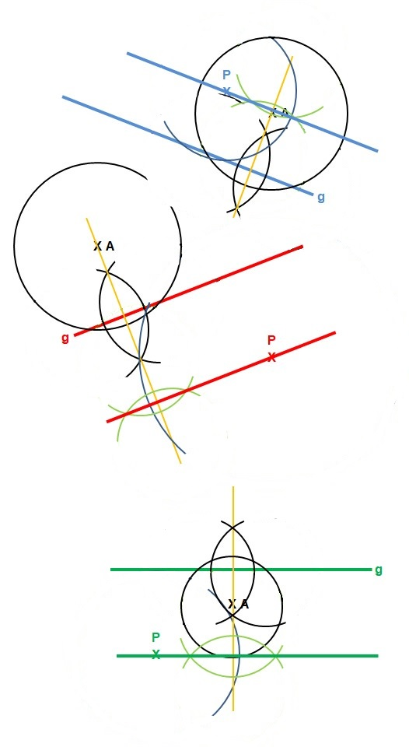

**zu *M 2 (Vertiefung: Winkel und Dreiecke)***

***Messen Sie die Seiten und Winkel der Dreiecke und beschriften Sie die Eckpunkte, Winkel und Seiten mit Maßen.***

|  |  |
| --- | --- |
| **a)** |  |
| α = 28° ; β = 90°; γ = 62° ; a = 4,1 cm; b = 8,9 cm; c = 7,9 cm | |
| **b)** |  |
| α = 68°; β = 38°; γ = 74°; a = 8,0 cm; b = 5,3 cm; c = 5,4 cm | |
| **c)** |  |
| α = 56°; β = 56°; γ = 68°; a = 6,8 cm; b = 6,8 cm; c = 7,1 cm | |

**zu *M 7 (Vertiefung: Konstruktionen beliebiger Dreiecke)***

***1. Konstruieren Sie die Dreiecke.***

***Kreuzen Sie den Konstruktionssatz an, den Sie dafür verwendet haben.***

***(Lösungen nicht maßgenau.)***

|  |  |  |  |
| --- | --- | --- | --- |
|  |  | **Konstruktion** |  |
| **a)** | a = 4,0 cm  b = 3,0 cm  γ = 30° |  | □ SSS  □ SWS  □ WSW  ⌧SsW |
| **b)** | a = 3,0 cm  b = 4,0 cm  c = 5,0 cm |  | ⌧SSS  □ SWS  □ WSW  □ SsW |
| **c)** | a = 6,0 cm  α = 45°  c = 4,0 cm |  | □ SSS  ⌧SWS  □ WSW  □ SsW |

***3. Nennen Sie die fehlenden Angaben.***

***(Lösungen nicht maßgenau.)***

|  |  |  |
| --- | --- | --- |
| **Konstruieren Sie ein Dreieck** | | **Skizze** |
| **a)** | **mit dem SWS-Satz.**  b = 3,0 cm  α = 40°  **Es fehlt die Seite c.** |  |
| **b)** | **mit dem SSS-Satz.**  a = 4,0 cm  b = 3,0 cm  **Es fehlt die Länge der Seite c.** |  |
| **c)** | **mit dem SsW-Satz.**  a = 3,0 cm  c = 5,0 cm  γ = 45°  **Das ist der SWS-Satz.** |  |